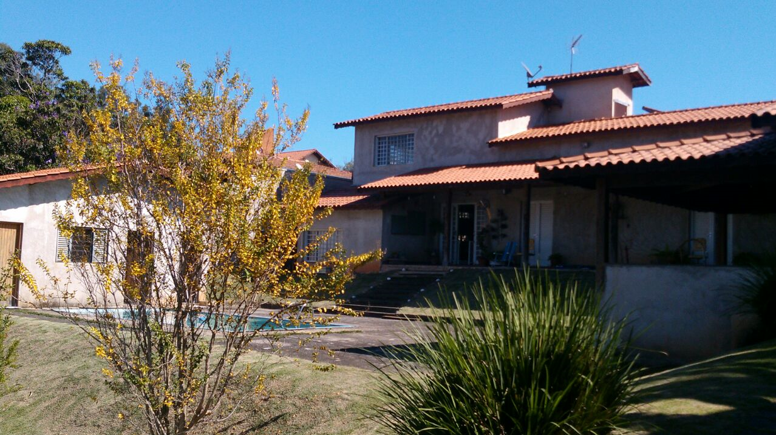**Jardim Nova Era** - casa com 04 dormitórios sendo uma suíte com hidro, e armários, sala de visita, sala de estar, sala de jantar, copa e cozinha planejada estilo americana, lavanderia, mezanino, toda avarandada, aquecedor solar, quintal todo gramado, horta, pomar, churrasqueira, piscina.( ACEITA IMÓVEL DE MENOR VALOR COMO PARTE DE PAGAMENTO).

**R$ 870.000,00**